今日动态
2024.5.8 星期三 晴
一、来园情况
出勤：小四班今日出勤人数17人，杨煜枫、邹梓宁、陈彦潼、李秉臻、耿宸悦请假，请假的宝贝在家好好休息哦！宝贝们都来啦！
徐槿安、杨奕、张德坤、顾乐凡、张继宸、陈铮、陈吕安冉、高婧夏、周金妍、丁一宸、芦洛希、娄丁逸、于籽欣、陈彧、刘奕泽、王木禾、刘景辰能自主入园，开开心心上幼儿园很棒哦！
二、集体活动
今天，我们进行骑行比赛啦！
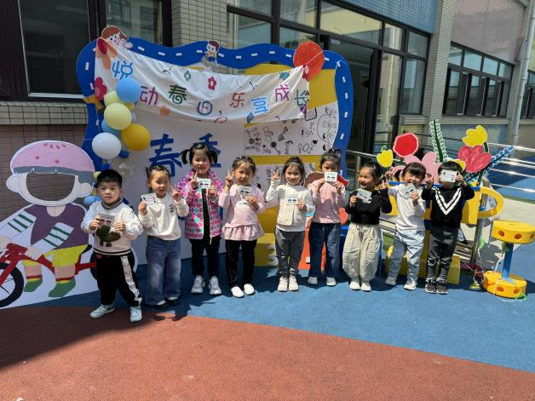 | 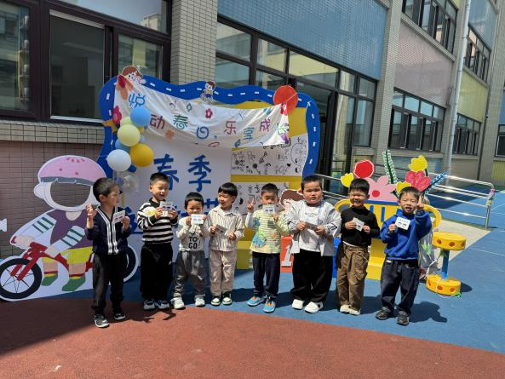
三、午餐情况：
主食：荞麦饭
菜：清蒸鸦片鱼、干锅包菜
汤：西湖牛肉羹
水果：冰糖雪梨羹
点心：红豆吐司面包
徐槿安、杨奕、张德坤、顾乐凡、张继宸、陈铮、陈吕安冉、高婧夏、周金妍、丁一宸、芦洛希、娄丁逸、于籽欣、陈彧、刘奕泽、王木禾、刘景辰都能自主进食，其他宝宝要继续努力哦！慢慢学会吃完饭主动洗手漱口，擦嘴巴就更棒啦！
四、午睡情况：
徐槿安、杨奕、张德坤、顾乐凡、张继宸、陈铮、陈吕安冉、高婧夏、周金妍、丁一宸、芦洛希、娄丁逸、于籽欣、陈彧、刘奕泽、王木禾、刘景辰都能午睡，很棒哦！希望各位宝宝继续保持，加油哦！

